2016年广州大学高水平运动员招生
篮球专项考试内容、方法及评分标准

一、考试内容
篮球专项考试分为身体素质、技术两部分，满分100分。其中身体素质部分占30％，包括四线折返跑（15分）、三角滑步（15分）二项内容；技术部分占70％，包括1分钟投篮（15分）、全场运球传接上篮（15分）、全场比赛（40分）三项内容。考生位置类型分为后卫、前锋组和中锋组两个组别，中锋组球员要求男生：身高195cm以上（含195cm），体重100kg以上（含100kg），女生：身高：182cm以上（含182cm），体重75kg以上（含75kg）。

二、考试方法及评分标准
（一）四线折返跑（15分）
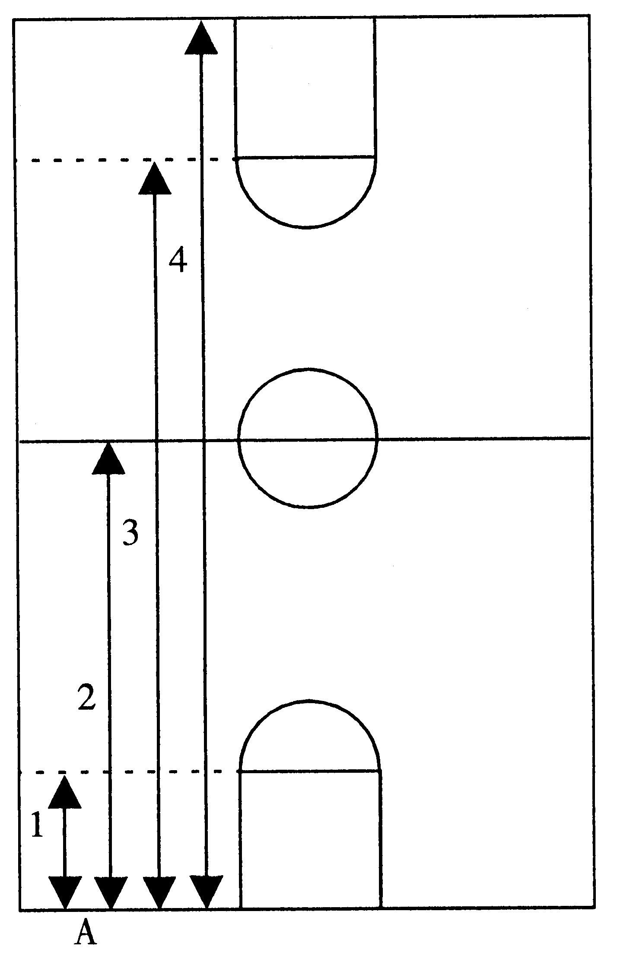
1．测试方法
如右图，测试者A按1、2、3、4顺序跑完全程。从一侧端线开始，听到信号后出发，至近侧罚球线急停，转身迅速折回至起跑的端线，急停转身，跑至中线，折回端线，急停转身跑向另一侧罚球线，折回至原起跑的端线急停转身，跑至另一侧端线，折回冲刺至原起跑的端线。
2．测试要求
每一次折回都必须脚踏线后方能折回，否则，第一次不踏线给予警告，第二次不踏线则被判为犯规而取消该次测试成绩。每个考生必须连跑两次，每次之间休息40秒，两次测试的平均成绩为该项目最后成绩。
3．评分标准
四线往返跑评分标准表
后卫、前锋 |  |  | 中锋
男子（成绩） | 分数 | 女子（成绩） | 男子（成绩） | 分数 | 女子（成绩）
29″ | 15 | 32″ | 31″ | 15 | 34″
29″5 | 14.5 | 32″5 | 31″5 | 14.5 | 34″5
30″ | 14 | 33″ | 32″ | 14 | 35″
30″5 | 13.5 | 33″5 | 32″5 | 13.5 | 35″5
31″ | 13 | 34″ | 33″ | 13 | 36″
31″5 | 12.5 | 34″5 | 33″5 | 12.5 | 36″5
32″ | 12 | 35″ | 34″ | 12 | 37″
32″5 | 11.5 | 35″5 | 34″5 | 11.5 | 37″5
33″ | 11 | 36″ | 35″ | 11 | 38″
34″ | 10.5 | 37″ | 36″ | 10.5 | 39″
35″ | 10 | 38″ | 37″ | 10 | 40″
36″ | 9 | 39″ | 38″ | 9 | 41″
37″ | 8 | 40″ | 39″ | 8 | 42″
38″ | 7 | 41″ | 40″ | 7 | 43″
39″ | 6 | 42″ | 41″ | 6 | 44″
40″ | 5 | 43″ | 42″ | 5 | 45″
41″ | 4 | 44″ | 43″ | 4 | 46″
42″ | 3 | 45″ | 44″ | 3 | 47″
43″ | 2 | 46″ | 45″ | 2 | 48″
44″ | 1 | 47″ | 46″ | 1 | 49
（二）三角滑步（15分）
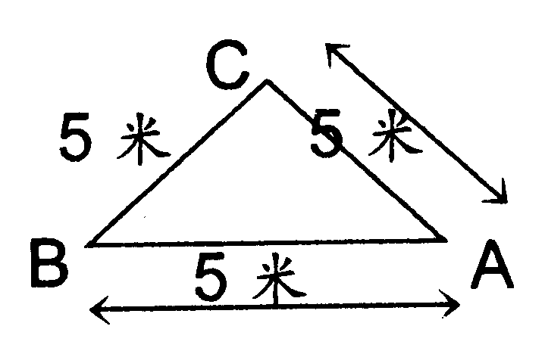
1. 测试方法
如右图，测试者从A点开始听到信号后迅速滑步到B点，触标志物后再滑步回A点，触标志物后滑步到C点，触标志物后再滑步回A点，连续三次，计算全程滑步的时间（标志物高60cm）。
2. 测试要求
（1）每个点都必须手触标志物后方能折回，否则将被判为犯规而取消成绩。不得用交叉步。
（2）标志物如被撞倒，则考生必须自己扶起标志物后方能继续测试，标志物如被推离原地，监考员不予推放回原地点。
本项目测试两次，取最好成绩。
3. 评分标准
三角滑步测试评分标准
男子（成绩） | 女子（成绩） | 分数 |  | 男子（成绩） | 女子（成绩） | 分数
18″00 | 20″00 | 15 |  | 21″50 | 23″50 | 10
18″20 | 20″20 | 14.5 |  | 22″00 | 24″00 | 9
18″40 | 20″40 | 14 |  | 22″50 | 24″50 | 8
18″60 | 20″60 | 13.5 |  | 23″00 | 25″00 | 7
18″80 | 20″80 | 13 |  | 23″50 | 25″50 | 6
19″00 | 21″00 | 12.5 |  | 24″00 | 26″00 | 5
19″50 | 21″50 | 12 |  | 24″50 | 26″50 | 4
20″00 | 22″00 | 11.5 |  | 25″00 | 27″00 | 3
20″50 | 22″50 | 11 |  | 25″50 | 27″50 | 2
21″00 | 23″00 | 10.5 |  | 26″00 | 28″00 | 1

（三）1分钟投篮（15分）
1．测试方法
以篮圈在球场的投影点为圆心，分别以3米、4.6米为半径从端线向球场内划弧（弧线宽5厘米），加上三分线构成分值分别为2.5、3、5分三个不同分值的投篮区域，考生在1分钟内任意选择投篮点进行投篮，按不同的区域计算投中的分数来计算最后成绩。
2．测试要求
（1）后卫、前锋组考生不能选择3米区域。
（2）必须以自投自抢的方式进行测试。
（3）投篮时，不得出现带球跑或两次运球，否则将被判违例，投中无效。
（4）投篮方式不限。
（5）每人可测两次，取最好成绩。
（6）投篮时，脚不得踏线，否则按低分值区域计算或投中无效。
3．评分标准
1分钟投篮测试评分标准
男子 （投中分值） | 女子 （投中分值） | 分数 |  | 男子 （投中分值） | 女子 （投中分值） | 分数
30 | 25 | 15.0 |  | 20 | 15 | 10.0
29 | 24 | 14.5 |  | 19 | 14 | 9.0
28 | 23 | 14.0 |  | 18 | 13 | 8.0
27 | 22 | 13.5 |  | 17 | 12 | 7.0
26 | 21 | 13.0 |  | 16 | 11 | 6.0
25 | 20 | 12.5 |  | 15 | 10 | 5.0
24 | 19 | 12.0 |  | 14 | 9 | 4.0
23 | 18 | 11.5 |  | 13 | 8 | 3.0
22 | 17 | 11.0 |  | 12 | 7 | 2.0
21 | 16 | 10.5 |  | 11 | 6 | 1.0

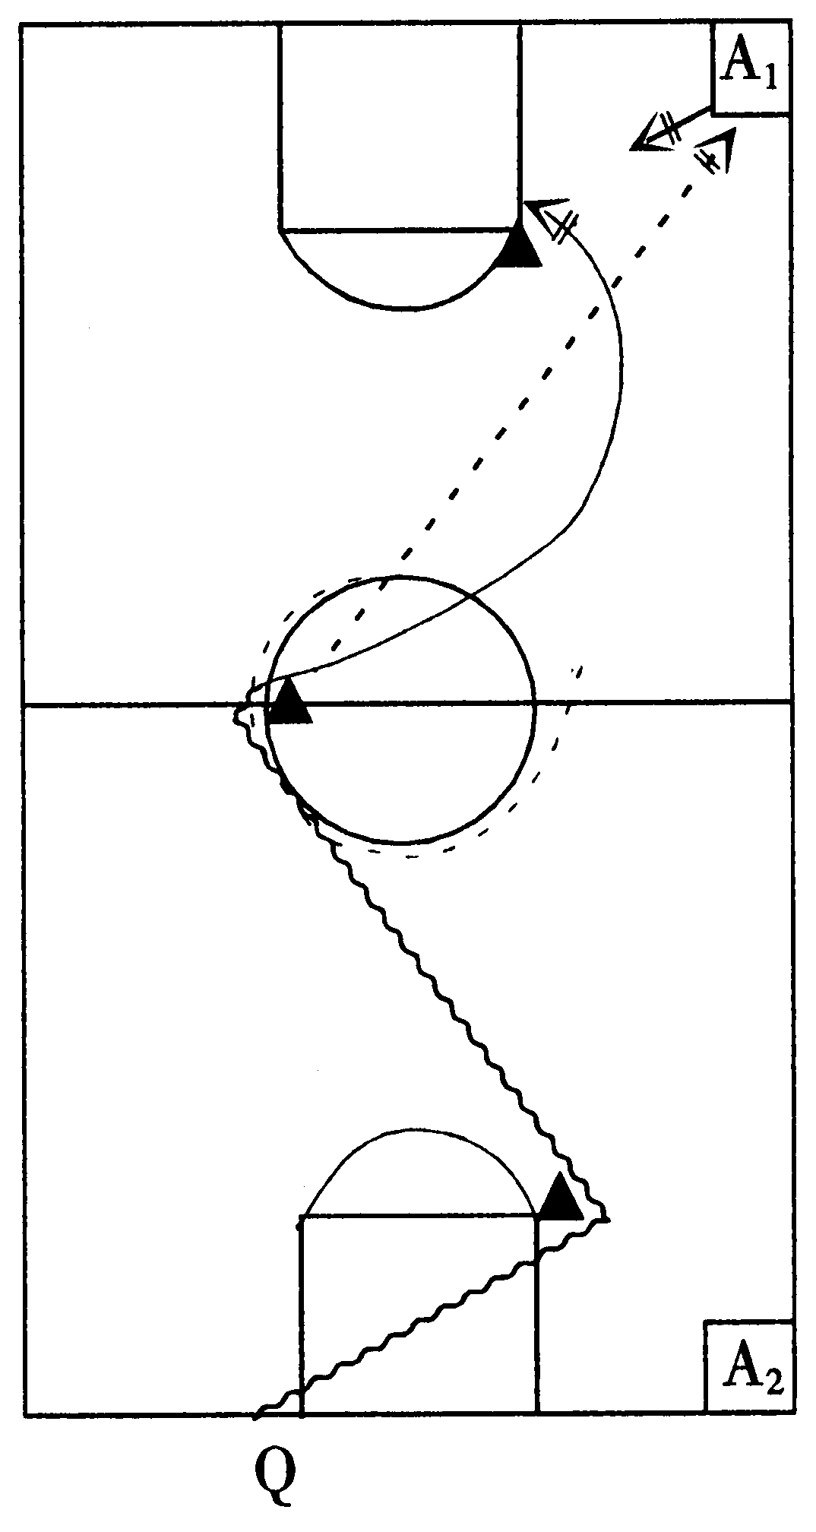
（四）全场运球传接上篮（15分）
1．测试方法
如右图所示，L为标杆、A₁、A₂为固定传球者、Q为考生，裁判员发令后开始计时，考生Q按图示路线运球，绕过中圈标杆后（脚必须触及前场），将球传至A₁，并接A₁回传球上篮（绕杆），中篮后立即绕杆返回，要求同上，传球给A₂，并接A₂的回传球上篮（绕杆），中篮后立即绕杆返回。依次往返两次（投中四个篮），最后一次投篮球完全穿过篮圈停表，计算成绩。
2．测试要求
（1）不能带球跑和两次运球，否则被判违例。如违例，裁判员立即鸣哨并给口语明确指出违例地点，并让考生在就近边线外重新运球入场继续测试，计时表不停。
（2）不能碰倒标杆，如碰倒，考生必须自己扶好后才能继续测试。
（3）考生传球明显失误时，由考生自己负责。
（4）每人可测两次，取最好成绩。
3．评分标准
全场往返运球传接投篮评分标准表
后卫、前锋 |  |  | 中锋
男子 （成绩） | 分数 | 女子 （成绩） | 男子 （成绩） | 分数 | 女子 （成绩）
29″ | 15.0 | 32″ | 31″ | 15.0 | 34″
29″5 | 14.5 | 32″5 | 31″5 | 14.5 | 34″5
30″ | 14.0 | 33″ | 32″ | 14.0 | 35″
30″5 | 13.5 | 33″5 | 32″5 | 13.5 | 35″5
31″ | 13.0 | 34″ | 33″ | 13.0 | 36″
31″5 | 12.5 | 34″5 | 33″5 | 12.5 | 36″5
32″ | 12.0 | 35″ | 34″ | 12.0 | 37″
32″5 | 11.5 | 35″5 | 34″5 | 11.5 | 37″5
33″ | 11.0 | 36″ | 35″ | 11.0 | 38″
33″5 | 10.5 | 36″5 | 35″5 | 10.5 | 38″5
34″ | 10 | 37″ | 36″ | 10 | 39″
34″5 | 9 | 37″5 | 36″5 | 9 | 39″5
35″ | 8 | 38″ | 37″ | 8 | 40″
35″5 | 7 | 38″5 | 37″5 | 7 | 40″5
36″ | 6 | 39″ | 38″ | 6 | 41″
36″5 | 5 | 39″5 | 38″5 | 5 | 41″5
37″ | 4 | 40″ | 39″ | 4 | 42″
37″5 | 3 | 40″5 | 39″5 | 3 | 42″5
38″ | 2 | 41″ | 40″ | 2 | 43″
38″5 | 1 | 41″5 | 40″5 | 1 | 43″5
（五）全场比赛（40分）
1．测试方法
根据考生人数和具体情况组织进行分组比赛，采用半场盯人防守，测试考生的技战术运用能力。每场比赛时间20分钟，以能够全部观察了解每个考生的情况而定。
2．评分要点
（1）根据身材条件和个人攻防技术的特长。
（2）根据个人攻防技术能力。通过比赛，观察考生个人攻防技术运用的合理合法性、熟练程度和协同配合意识及能力。
（3）根据战术配合能力。组织发动快攻战术意识与能力；两三人战术配合意识与能力。

